**GESTIÓN DE INVENTARIO - MALIBÚ PERÚ**

**Especificación de Requisito:**

**RF05 - Generar alertas de Stock**

Versión 1.0

**Lima, abril del 2023**

**CONTROL DE VERSIONES**

| **FECHA** | **VERSIÓN** | **DESCRIPCIÓN** | **AUTOR** |
| --- | --- | --- | --- |
| 15-04-2023 | 1.0 | Especificación del requisito Generar alertas de Stock | José David Rodriguez Porras |

**ÍNDICE**

**1. INTRODUCCIÓN 2**

1.1 Propósito 2

1.2 Alcance 2

1.3 Definiciones, siglas y abreviaciones 2

1.4 Referencias 2

1.5 Resumen 2

**2. DESCRIPCIÓN GENERAL 3**

2.1 Diagrama de Casos de Usos 3

2.2 Descripción 3

2.3 Actores 3

2.4 Precondiciones 3

2.5 Pos Condiciones 3

2.6 Flujo Básico 4

2.7 Excepciones 4

2.8 Prototipos visuales 4

2.9 Requerimientos no funcionales 4

# **INTRODUCCIÓN**

## **Propósito**

El propósito de generar alertas de stock en el sistema es prevenir la escasez de los productos, garantizar la disponibilidad de inventario y optimizar su gestión. Se logra al monitorear los niveles de inventario y recibir notificaciones cuando alcanzan un nivel crítico, permitiendo tomar acciones oportunas para la reposición de los productos y, en consecuencia, evitar pérdidas de ventas y clientes insatisfechos.

## **Alcance**

Garantizar la disponibilidad de inventario configurando los stocks máximos y mínimos para que puedan generar alertas en tiempo real cuando los productos alcancen niveles críticos. Tiene como objetivo optimizar la gestión de inventario y la satisfacción del cliente.

## **Definiciones, siglas y abreviaciones**

* Alerta de stock: una notificación generada por el sistema cuando los niveles de inventario alcanzan un nivel crítico.
* Nivel crítico de inventario: el nivel mínimo de inventario que se debe tener para evitar la escasez de productos.

## **Referencias**

SCIP-PER.docx

## **Resumen**

El requerimiento funcional “Generar alerta de stock” es un requerimiento cuya función es configurar el stock máximo y el stock mínimo de los productos registrados en el sistema de inventarios. El objetivo de este requerimiento es notificar a los usuarios si el stock de un producto llegó a un nivel máximo o mínimo, para que se puedan realizar las acciones necesarias de reposición de productos.

# **DESCRIPCIÓN GENERAL**

## **Diagrama de Casos de Usos**

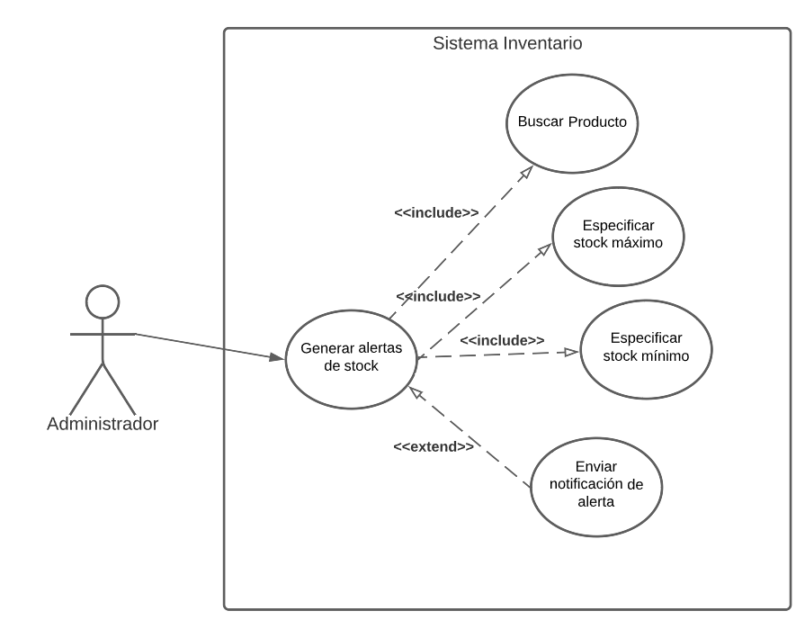

**Figura 1. Prototipo del Caso de uso: CU005- Generar alertas de Stock**

## **Descripción**

Esta funcionalidad permite que el administrador pueda configurar las alertas de stock de cada producto registrado al sistema, que se realiza registrando el stock mínimo y máximo de cada producto. Al finalizar la configuración, cuando el encargado de almacén haga un cambio en el stock de los productos, se le notificará si dicho producto supera o está por debajo de los límites establecidos.

## **Actores**

* Administrador

## **Precondiciones**

Para generar la alerta de stock de un producto, primero el producto debió ser registrado en el sistema de inventario.

## **Pos Condiciones**

El sistema notificará al usuario cuando se realicen cambios en el stock del producto si es que excede o está por debajo de los límites de stock.

## **Flujo Básico**

1. El usuario inicia sesión en el sistema de inventario.
2. El usuario selecciona la opción Generar alertas de stock
3. El sistema muestra una lista de productos registrados detallando el stock actual, stock máximo, stock mínimo y una opción de configurar alerta de stock.
4. El usuario selecciona la opción de configurar alerta de stock del producto en la lista.
5. El sistema muestra una ventana modal con los campos requeridos para la configuración.
6. El usuario completa los datos y acepta los cambios realizados.
7. El sistema enviará una notificación en caso que el stock de los productos se encuentren por debajo o por encima de los límites de stock.

## **Excepciones**

**[EX1]: No cuenta con información del stock actual**

Si el administrador quiere generar una alerta de stock de un producto, pero dicho producto no tiene registrado el stock actual, el sistema no permitirá el registro de la alerta de stock.

## **Prototipos visuales**

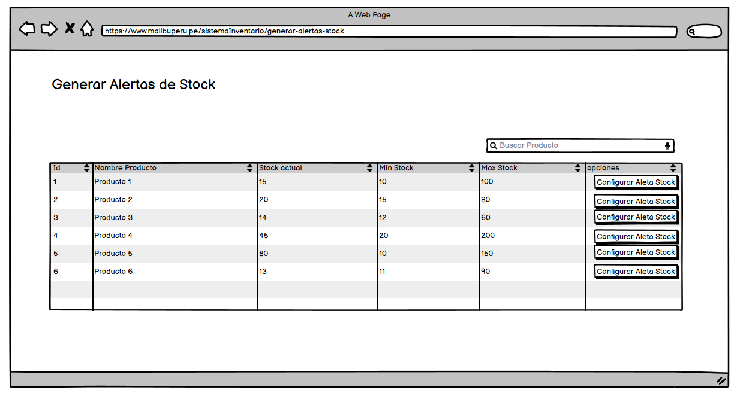

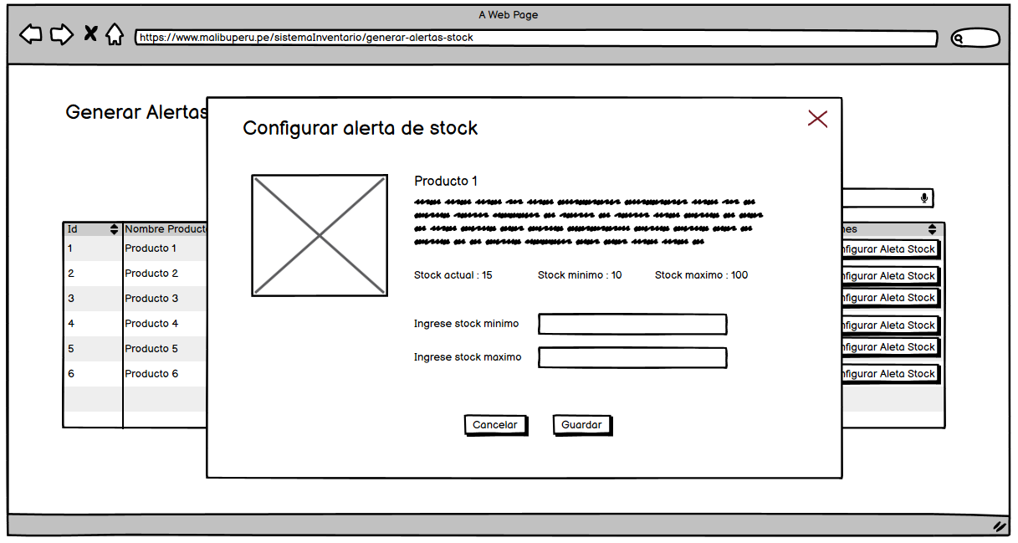

## **Requerimientos no funcionales**

* RNF 01 Usabilidad
* RNF 04 Rendimiento